本实用新型公开一种自动养蚕机，结构由自动行驶小车、装料机构、升降机构和卸料装置组成；升降机构中，底板固定安装在自动行驶小车上，竖直架设置在底板上方，竖直架上安装有轨道，传动丝杆通过轴承安装在竖直架上，连接板与装料结构中的料斗固定连接，在传动丝杆作用下实现升降移动，带动整个装料机构上下移动，可以实现高度调节，完成多层的桑叶送给；卸料装置中震动布料机的上方设置有翻转百叶，翻转百叶在的第二电机动力输出下通过细绳实现翻转。本实用新型能够实现智能化养蚕，自动进行桑叶喂蚕，在大规模养蚕企业中，可大大减少人工劳动强度，节约人工劳动成本，本实用新型可实现在全天候、多环境下工作，提高养蚕效率。

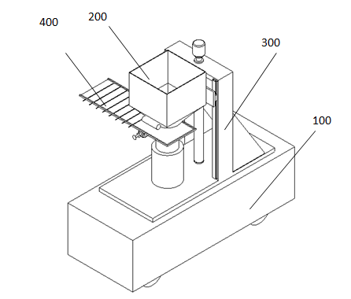

1、一种自动养蚕机，其结构由自动行驶小车（100）、装料机构（200）、升降机构（300）及卸料装置（400）组成；所述装料机构（200）、升降机构（300）和卸料装置（400）均通过底板（301）固定安装于自动行驶小车（100）上方；

所述装料机构（200）由料斗（201）和震动单元（202）组构成，所述料斗（201）与震动单元（202）固定连接，所述料斗（201）与所述升降机构（300）中的连接板（305）固定连接；

所述升降机构（300）由底板（301）、竖直架（302）、轨道（303）、滑块（304）、连接板（305）、传动丝杆（306）、传动丝杆副（307）、轴承（308）、第一驱动电机（309）组成；所述底板（301）与自动行驶小车（100）固定连接，所述竖直架（302）与底板（301）固定连接，所述传动丝杆（306）上端通过轴承（308）与竖直架（302）转动连接，同时所述传动丝杆（306）下端通过轴承（308）与底板（301）转动连接，所述轨道（303）与竖直架（302）固定连接，所述滑块（304）与连接板（305）固定连接，所述传动丝杆副（307）与连接板（305）固定连接，所述第一驱动电机（309）通过联轴器与传动丝杆（306）转动连接；

所述卸料装置（400）由震动布料机（401）、翻转百叶（402）、第二电机（403）和线筒（404）组成；所述震动布料机（401）下端与自动行驶小车（100）固定连接，所述翻转百叶（402）与震动布料机（401）上端固定连接，所述第二电机（403）固定安装于翻转百叶（402）下表面，所述线筒（404）与第二电机（403）的转轴固定连接；

2、根据权力要求1所述的一种自动养蚕机，其特征在于：所述震动单元（202）固定安装在料斗（201）侧面，在震动单元（202）作用下可使桑叶自料斗（201）中均匀落在翻转百叶（402）上；

3、根据权力要求1所述的一种自动养蚕机，其特征在于：所述连接板(305)一面与料斗（201）固定连接，一面分别与滑块（304）和传动丝杆副（307）固定连接，所述滑块（304）与轨道（303）滑动连接，传动丝杆（306）与传动丝杆副（307）旋接，在第一驱动电机（309）驱动下，最终可以实现料斗（201）高度调节，实现多层桑业投送；

4、根据权力要求1所述的一种自动养蚕机，其特征在于：所述震动布料机（401）与翻转百叶（402）固定连接，所述震动布料机（401）可升降、可旋转，带动翻转百叶（402）升降与旋转，实现左右两侧及多层均匀投送桑叶；

5、根据权力要求1所述的一种自动养蚕机，其特征在于：所述震动布料机（401）上端与翻转百叶（402）固定连接，第二电机（403）固定安装在翻转百叶（402）下表面，所述线筒（404）与第二电机（403）转轴连接，当桑叶进入翻转百叶（402）可翻转区域时，细绳绕在线筒（404）上，在第二电机（403）的驱动下带动翻转百叶（402）可翻转区域实现翻转；

**自动养蚕机**

**技术领域**

本实用新型涉及一种养蚕设备技术领域，尤其是一种自动养蚕机。

**背景技术**

蚕桑养殖与生产是我国的传统特色产业,一直以来在我国农业产业中占有独特的地位。在20世纪50年代末至60年代初的蚕桑生产恢复时期以及70年代至80年代的蚕桑生产快速发展时期取得了较大进展。但是长期以来,我国蚕桑产业主要以手工作业为主,人工劳动强度大，效率低,大大制约了蚕桑养殖的规模和经济效益。目前，我国也在积极研发和引进国外蚕桑养殖的相关机械，但成本较高，机械也较为笨重，且大多集中在桑叶采摘、除虫和喷洒农药方面，而对自动化桑叶喂蚕相关机械的研究较少。急需解决蚕桑产业发展中桑叶自动喂蚕问题,来提升整个产业的机械化水平。

**实用新型内容**

本实用新型的目的是针对目前企业大规模养蚕时，人工劳动力需求大，且人工劳作耗时耗力，导致养蚕效率低，严重制约了企业的生产效益与市场竞争，本实用新型涉及的是一种自动化、多方位、多层次、多环境下能自动送给桑叶的设备，可以极大的提高养蚕的效益，降低人工成本，实现养蚕企业收益、效率的最大化。

本实用新型的技术方案：一种自动养蚕机，其结构由自动行驶小车、装料机构、升降机构及卸料装置组成；所述装料机构、升降机构和卸料装置均通过底板固定安装于自动行驶小车上；

所述装料机构由料斗和震动单元组构成，所述料斗与震动单元固定连接，所述料斗与所述升降机构中的连接板固定连接；

所述升降机构由底板、竖直架、轨道、滑块、连接板、传动丝杆、传动丝杆副、轴承、第一驱动电机组成；所述底板与自动行驶小车固定连接，所述竖直架与底板固定连接，所述传动丝杆上端通过轴承与竖直架转动连接，同时所述传动丝杆下端通过轴承与底板转动连接，所述轨道与竖直架固定连接，所述滑块与连接板固定连接，所述传动丝杆副与连接板固定连接，所述第一驱动电机通过联轴器与传动丝杆转动连接；

所述卸料装置由震动布料机、翻转百叶、第二电机和线筒组成；所述震动布料机下端与自动行驶小车固定连接，所述翻转百叶与震动布料机上端固定连接，所述第二电机固定安装于翻转百叶下表面，所述线筒与第二电机的转轴固定连接；

所述震动单元固定安装在料斗侧面，在震动单元作用下可使桑叶自料斗中均匀落在翻转百叶上；

所述连接板一面与料斗固定连接，一面分别与滑块和传动丝杆副固定连接，所述滑块与轨道滑动连接，传动丝杆与传动丝杆副旋接，在第一驱动电机驱动下，最终可以实现料斗高度调节，实现多层桑业投送；

所述震动布料机与翻转百叶固定连接，所述震动布料机可升降、可旋转，带动翻转百叶升降与旋转，实现左右两侧及多层均匀投送桑叶；

所述震动布料机上端与翻转百叶固定连接，第二电机固定安装在翻转百叶下表面，所述线筒与第二电机转轴连接，当桑叶进入翻转百叶可翻转区域时，细绳绕在线筒上，在第二电机的驱动下带动翻转百叶可翻转区域实现翻转；

本实用新型的有益效果在于：一种自动养蚕机，可代替人工实现了桑叶自动投送，可实现多层、左右两侧同时给蚕投送桑叶，能实现多环境、全天候工作，极大的提高了企业的经济效率，极大降低企业人工投入的成本，扩大养蚕企业的市场竞争力。

**附图说明**

图1本实用新型整体结构示意图

图2装料机构结构示意图

图3升降机构结构示意图

图4卸料装置结构示意图

其中，自动行驶小车100、装料机构200、移动机构300、卸料机构400、料斗201、震动单元202、底板301、竖直架302、轨道303、滑块304、连接板305、传动丝杆306、传动丝杆副307、轴承308、第一驱动电机309、震动布料机401、翻转百叶402、第二电机403、线筒404

**具体实施方式**

下面结合附图对本实用新型作进一步说明：

如图1所示，一种自动养蚕机，其结构由自动行驶小车100、装料机构200、升降机构300及卸料装置400组成；装料机构200、升降机构300和卸料装置400均通过底板301固定安装于自动行驶小车100上；

如图2所示，装料机构200由料斗201和震动单元202组构成，料斗201与震动单元202固定连接，料斗201与升降机构300中的连接板305固定连接；

如图3所示，升降机构300由底板301、竖直架302、轨道303、滑块304、连接板305、传动丝杆306、传动丝杆副307、轴承308、第一驱动电机309组成；底板301与自动行驶小车100固定连接，竖直架302与底板301固定连接，传动丝杆306上端通过轴承308与竖直架302转动连接，同时传动丝杆306下端通过轴承308与底板301转动连接，轨道303与竖直架302固定连接，滑块304与连接板305固定连接，传动丝杆副307与连接板305固定连接，第一驱动电机309通过联轴器与传动丝杆306转动连接；

如图4所示，卸料装置400由震动布料机401、翻转百叶402、第二电机403和线筒404组成；震动布料机401下端与自动行驶小车100固定连接，翻转百叶402与震动布料机401上端固定连接，第二电机403固定安装于翻转百叶402下表面，线筒404与第二电机403的转轴连接；

下面结合图1-图4详细介绍本实用新型的详细过程：

将桑叶放置与料斗201中，在震动单元202作用下，桑叶将会均匀散落在翻转百叶402的不可翻转区域，翻转百叶402与震动布料机401固定连接，其中震动布料机401可旋转、可升降，继而可以实现翻转百叶402的升降与旋转，在震动布料机401的作用下，桑叶会均匀移送至翻转百叶402的可翻转区域，线筒404安装于第二电机403的转轴上，细绳绕在线筒404和翻转百叶402突出的骨架上，在第二电机403的作用下，可实现翻转百叶402的可翻转区域翻转；为了配合震动布料机401高度的调节，特设计可调节高度的料斗201，工作过程如下：底板301下端与自动行驶小车100固定连接，竖直架302与底板301固定连接，传动丝杆306上下两端通过轴承308分别与竖直架302和底板301旋转连接，传动丝杆副307与连接板305固定连接，在第一驱动电机309的带动下，传动丝杆306旋转带动传动丝杆副307升降移动，从而带动料斗201进行升降移动，与震动布料机的升降相互配合，最终实现自动养蚕机桑叶的自动投送。



图 1

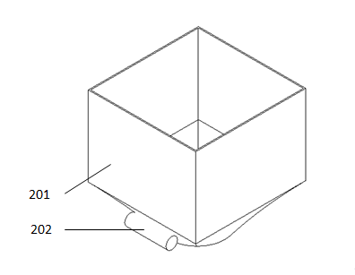

图 2

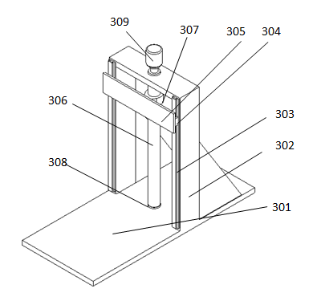

图 3

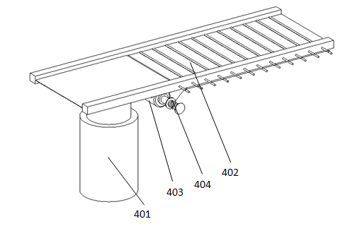

图 4